別冊１

身 体 障 害 者 福 祉 法

視 覚 障 が い

目 次

○ 障害程度等級表 １－１
○ 早見表 １－３
○ 認定基準 １－４
・ 視力障害
・ 視野障害
○ 認定要領 １－８
○ 身体障害認定基準等の取扱に関する疑義 １―１０
○ 様式集 １－１５
・身体障害者診断書・意見書

障害程度等級表

視 覚 障 害
 | 視力障害  万国式試視力表によって測ったもの  をいい、屈折異常のある者について  は矯正視力について測ったもの | 視野障害  周辺視野角度についてはⅠ/４視標、  両眼中心視野角度についてはⅠ/２視標
1級 | 視力の良い方の眼の視力が0.01以下  のもの | －
2級 | １ 視力の良い方の眼の視力が  0.02以上0.03以下のもの  ２ 視力の良い方の眼の視力が  0.04かつ他方の眼の視力が手動  弁以下のもの | ３ 周辺視野角度の総和が左右眼それぞれ  80度以下かつ両眼中心視野角度が28  度以下のもの  ４ 両眼開放視認点数が70点以下かつ  両眼中心視野視認点数が20点以下  のもの
3級 | １ 視力の良い方の眼の視力が  0.04以上0.07以下のもの  （2級の2に該当するものを除く）  ２ 視力の良い方の眼の視力が  0.08かつ他方の眼の視力が手動  弁以下のもの | ３ 周辺視野角度の総和が左右眼それぞれ  80度以下かつ両眼中心視野角度が56  度以下のもの  ４ 両眼開放視認点数が70点以下かつ  両眼中心視野視認点数が40点以下  のもの
4級 | １ 視力の良い方の眼の視力が  0.08以上0.1以下のもの  （3級の2に該当するものを除く） | ２ 周辺視野角度の総和が左右眼それぞれ  80度以下のもの  ３ 両眼開放視認点数が70点以下のもの
5級 | １ 視力の良い方の眼の視力が  0.2かつ  他方の眼の視力が0.02以下のもの | ２ 両眼による視野の2分の１以上が  欠けているもの  ３ 両眼中心視野角度が56度以下のもの  ４ 両眼開放視認点数が70点を超えかつ  100点以下のもの  ５ 両眼中心視野視認点数が40点以下の  もの
6級 | 視力の良い方の眼の視力が0.3以上  0.6以下かつ他方の眼の視力が0.02  以下のもの | －

〔視覚障がい早見表〕
指数合算について | 級（指数） | 留意事項
 | 1級(18) | 視覚障がいは視力障がいと視野障がいとに区分して認定し、それら両方が障害に該当する場合には、重複する場合の取扱により、上位等級にすすることが可能。  例：視力障害3級と視野障害2級に該当する場合  3級(7)＋2級(11)=18→1級となる。  ただし、他の障がいと指数を合算する場合は、視覚障がいとして小計したうえで他の障がい部位と合算する。
 | 2級(11)
 | 3級(7)
 | 4級(4)
 | 5級(2)
 | 6級(1)
 | 7級

〇視力障がい
障がい程度 | 視力の良い方の眼の視力 | 留意事項
1級 | 0.01以下 | *万国式試視力表によって測ったものをいい、屈折異常のある者については、矯正視力について測ったものをいう。  *明暗弁、眼前手動弁は視力0として計算し、眼前指数弁は0.01として計算する。  *複視の場合は、非優位眼の視力を0と扱う。  *視力0.15は0.1として扱うため、視力の良い方の眼の視力0.15は４級である。
2級 | １ 0.02～0.03以下  ２ 0.04かつ他方の眼の視力が  手動弁以下のもの
3級 | １ 0.04～0.07  (2級の2に該当するものを除く)  ２ 0.08かつ他方の眼の視力が  手動弁以下のもの
4級 | 0.08～0.1  (3級の2に該当するものを除く)
5級 | 0.2かつ他方の眼の視力が  0.02以下のもの
6級 | 0.3～0.6以下かつ他方の眼の視力が  0.02以下のもの

〇視野障がい
障がい程度 | 必要条件 | 留意事項
2級 | １ 周辺視野角度の総和が左右眼それぞれ80度以下かつ両眼中心視野角度が28度以下のもの  ２ 両眼開放視認点数が70点以下かつ両眼中心視野視認点数が20点以下のもの | *視野等級判定は、ゴールドマン型視野計または自動視野計のどちらか一方を用いる。  (両者の測定結果を混在させて判定することはできない。)  *ゴールドマン型視野計、自動視野計いずれも視野図を診断書に添付してもらう。  *ゴールドマン型視野計を用いる場合は以下の２つを用いる。  (１)周辺視野角度  →I/4視標  (２)両眼中心視野角度  →I/2視標  *自動視野計を用いる場合は以下の２つを用いる。  (１)両眼開放視認点数  →両眼開放エスターマンテスト  (２)両眼中心視野視認点数  →１０－２プログラム
3級 | １ 周辺視野角度の総和が左右眼それぞれ80度以下かつ両眼中心視野角度が56度以下のもの  ２ 両眼開放視認点数が70点以下かつ両眼中心視野視認点数が40点以下のもの
4級 | １ 周辺視野角度の総和が左右眼それぞれ80度以下のもの  ２ 両眼開放視認点数が70点以下のもの
5級 | １ 両眼による視野の2分の1以上が欠けているもの  ２ 両眼中心視野角度が56度以下のもの  ３ 両眼開放視野視認点数が70点を超えかつ100点以下のもの  ４ 両眼中心視野視認点数が40点以下のもの

〔身体障害認定基準〕
１ 総括的解説
（１） 屈折異常がある者については、最も適正なレンズを選び、矯正視力によって判定する。
（２） 視力表は万国式を基準とした視力表を用いるものとする。
（３） 視野はゴールドマン型視野計、あるいは自動視野計を用いて測定する。
ゴールドマン型視野計を用いる場合は、「周辺視野角度（I／4視標による）の総和が左右眼それぞれ80度以下のもの」、「両眼による視野の2分の１以上が欠けているもの」をI／4の視標を用い判定する。「両眼中心視野角度（I／2視標による）」はI／2の視標を用いて中心視野角度を測定した値により判定する。
自動視野計を用いる場合は、両眼開放視認点数の算定には、両眼開放エスターマンテスト（図１）で120点を測定する。中心視野視認点数の算定には、10-2プログラム（図２）で中心10度内を2度間隔で68点測定する。

（図１）
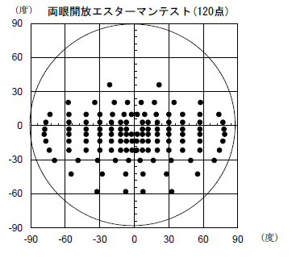
（図２）
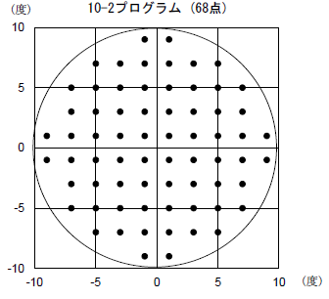
２ 各項解説
（１） 視力障害
ア 視力は万国式試視力表によって測ったものをいい、屈折異常のある者については、矯正視力を用いる。
両眼の視力を別々に測定し、視力の良い方の眼の視力と他方の眼の視力とで等級表から等級を求める。等級の換算表（表１）の横軸には視力の良い方の眼の視力、縦軸には他方の眼の視力が示してある。

イ 両眼を同時に使用できない複視の場合は、非優位眼の視力を0として取り扱う。
例えば、両眼とも視力が0.6で眼筋麻痺により複視が起こっていて、日常生活で片眼を遮閉しなければならないような場合には、一眼の視力を0とみなし6級となる。なお顕性の眼位ずれがあっても、両眼複視を自覚しない場合には、これには該当しない。

（表１）
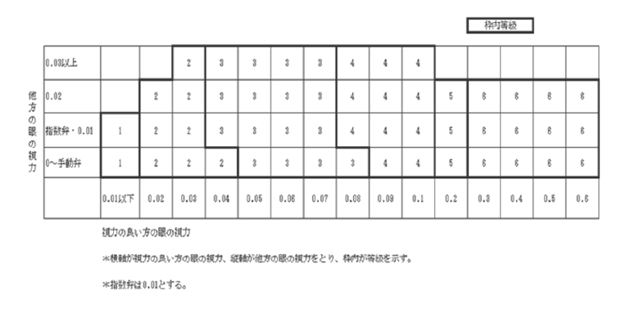
（２） 視野障害
ア ゴールドマン型視野計を用いる場合は、「周辺視野角度（I／4視標による）の総和が左右眼それぞれ80度以下のもの」、「両眼中心視野角度（I／2視標による）」を以下によって判定する。
（ア） I／4の視標による８方向の周辺視野角度（上・内上・内・内下・下・外 下・外・外上８方向の角度）の総和が左右眼それぞれ80度以下であるかどうかを判定する。８方向の周辺視野角度はI／4視標が視認できない部分を除いて算出する。
I／4の視標で、周辺にも視野が存在するが中心部の視野と連続しない 場合は、中心部の視野のみで判定する。
I／4の視標で、中心10度以内に視野が存在しない場合は、周辺視野角度の総和が80度以下として取り扱う。
（イ） I／2の視標による８方向の中心視野角度の総和を左右眼それぞれ求める。８方向の中心視野角度はI／2視標が視認できない部分を除いて算出する。さらに、次式により、両眼中心視野角度を計算する（小数点以下は四捨五入し、整数で表す）。
両眼中心視野角度＝（３×中心視野角度の総和が大きい方の眼の中心視野角度の総和＋中心視野角度の総和が小さい方の眼の中心視野角度の総和）／４
なお、I／2の視標で中心10度以内に視野が存在しない場合は、中心視野角度の総和は0度として取り扱う。

イ 自動視野計を用いる場合は、両眼開放視認点数及び両眼中心視野視認点数を以下の方法で判定する。
（ア） 視標サイズⅢによる両眼開放エスターマンテストで両眼開放視認点数が70点以下かどうかを判定する。
（イ） 視標サイズⅢによる10－2プログラムで測定を行い、左右眼それぞれ感度が26dB以上の検査点数を数え中心視野視認点数を求める。dBの計算は、背景輝度31.5asbで、視標輝度10,000asbを0dBとしたスケールで算定する。さらに、次式により、両眼中心視野視認点数を計算する（小数点以下は四捨五入し、整数で表す）。
両眼中心視野視認点数＝（３×中心視野視認点数が多い方の眼の中心視野視認点数＋中心視野視認点数が少ない方の眼の中心視野視認点数）／４

ウ 「両眼による視野の２分の１以上が欠けているもの」とは、両眼で一点を注視しつつ測定した視野が、生理的限界の面積の２分の１以上欠損している場合の意味である。
（ア） 視野の生理的限界は、左右眼それぞれに上・内上・内・内下60度、
下70度、外下80度、外95度、外上75度である。
（イ） ゴールドマン型視野計を用いる場合は、左右眼それぞれに測定した
I／4の視標による視野表を重ね合わせることで、両眼による視野の面積
を得る。その際、面積は厳格に計算しなくてよい。
（ウ） 自動視野計を用いる場合は、両眼開放エスターマンテストで視認点数が100点以下である。

エ なお、ゴールドマン型視野計又は自動視野計を用いた場合の等級判定について、表２のとおり示したので参照されたい。

（表２）
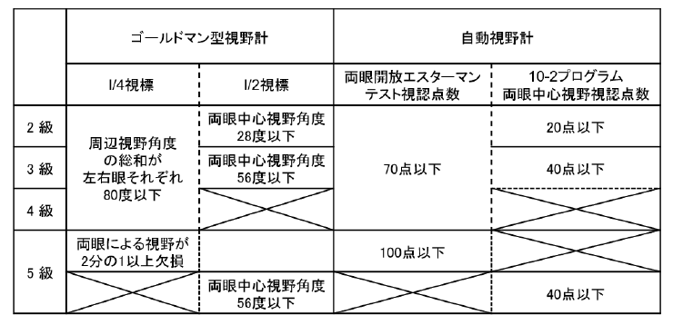
〔身体障害認定要領〕
１ 診断書の作成について
身体障害者診断書においては、眼の障害は視力障害と視野障害とに区分し、原因の如何を問わずそれらの障害の永続する状態について、その障害を認定するために必要な事項を記載する。併せて、障害程度の認定に関する意見を付す。

（１） 「総括表」について
ア 「障害名」について
障害の部位とその部分の機能障害の状態を記載する。（両眼視力障害、両眼視野障害等）
イ 「原因となった疾病・外傷名」について
視覚障害の原因となったいわゆる病名であり、障害の分野別に具体的な傷病名を記載する。（糖尿病網膜症、緑内障、加齢黄班変性等）
傷病発生年月日の記載については、初診日でもよく、不明確な場合は推定年月日を記載する。
ウ 「参考となる経過・現症」について
通常の診療録に記載される内容のうち、身体障害者としての障害認定の参考となる事項を摘記する。
現症については、別様式診断書「視覚障害の状況及び所見」の所見欄に記載された事項から必要に応じ摘記する。
エ 「総合所見」について
傷病の発生から現状に至る経過及び現症を通じて身体障害者としての障害認定に必要な症状の固定又は永続性の状態を記載する。
成長期の障害、進行性病変に基づく障害、手術等により障害程度に変化が予測される場合は、将来再認定の時期等を記載する。

（２） 「視覚障害の状況及び所見」について
ア 視力は、万国式試視力表又はこれと同一の原理に基づく試視力表により測定する。視標面照度は500～1,000ルクス、視力検査室の明るさは50ルクス以上で視標面照度を上回らないこととし、試視力表から５ｍの距離で視標を判読することによって行う。
イ 屈折異常のある者については、矯正視力を測定するが、この場合最良視力が得られる矯正レンズによって得られた視力を採用する。眼内レンズ挿入眼は裸眼と同等に扱い、屈折異常がある場合は適正に矯正した視力を採用する。
ウ 視野の測定には、ゴールドマン型視野計又は自動視野計を用いる。ゴールドマン型視野計で判定する場合は、I／4、I／2の視標を用いる。自動視野計で判定する場合は、視標サイズⅢを用い、両眼開放エスターマンテスト、ならびに10－2プログラムを用いる。ゴールドマン型視野計では中心30度内は適宜矯正レンズを使用し、30度外は矯正レンズを装用せずに測定する。自動視野計では10－2プログラムは適宜矯正レンズを使用し、両眼開放エスターマンテストは矯正眼鏡を装用せずに実施する。
エ ゴールドマン型視野計又は自動視野計の結果は、診断書に添付する。
オ 現症については、前眼部、中間透光体及び眼底についての病変の有無とその状態を記載する。
２ 障害程度の認定について
（１） 視覚障害は視力障害と視野障害とに区分して認定し、それら両方が身体障害者障害程度等級表に掲げる障害に該当する場合は、身体障害認定基準の障害が重複する場合の取扱いにより、上位等級に認定することが可能である。

（２） 視力の判定は、矯正視力によることとされているが、最良視力が得られる矯正レンズの装用が困難な場合や両眼視の困難な複視の場合は、障害認定上の十分な配慮が必要である。

（３） 視野の判定は、ゴールドマン型視野計又は自動視野計のどちらか一方で行うこととし、両者の測定結果を混在させて判定することはできない。

（４） 自動視野計を用いて測定した場合において、等級判定上信頼性のある測定が困難な場合は、ゴールドマン型視野計で評価する。

（５） 乳幼児の視覚障害の認定時期については、無眼球など器質的所見が明らかな事例は別として、医学的に判定が可能となる年齢は、一般的には概ね満３歳時以降と考えられるので、その時期に障害認定を行うことが適当である。ただし、視覚誘発電位（ＶＥＰ）、縞視力（preferential looking法（ＰＬ法）とgrating acuity card法（ＴＡＣ））で推定可能なものは、３歳以下で認定しても差し支えない。
なお、成長期の障害、進行性の障害、近い将来手術の予定される場合等については、将来再認定の要否等について明確に記載する必要がある。
１－９身体障害者診断書・意見書
氏 名 |  |  |  | 生年  月日 |  | 明治 昭和  大正 平成 | 年 月 日 | 男・女
住 所
① |  | 障害名（部位を明記）
② | 原因となった  疾病・外傷名 |  |  |  | 交通、労災、その他の事故、戦傷  戦災、疾病、先天性、その他（ ）
③ |  | 疾病・外傷発生年月日 年 月 日 ・場 所
④ |  | 参考となる経過・現症（エックス線及び検査所見を含む。）  障害固定又は障害確定（推定） 年 月 日
⑤ |  | 総合所見  ［将来再認定 要・不要 ］
⑥ |  | その他参考となる合併症状
上記のとおり診断する。併せて下記の意見を付す。

平成 年 月 日

病院又は診療所の名称
所在地
電話番号
診療担当科名 科 医師氏名 印
身体障害者福祉法第15条第3項の意見［障害程度等級についても参考意見を記入］

障害の程度は、身体障害者福祉法別表に掲げる障害に

・該当する （ 級相当）

・該当しない
注意 １ 障害名には現在起こっている障害、例えば両眼失明、両耳ろう、右上下肢麻痺、心臓機能障害等を
記入し、原因となった疾病には、角膜混濁、先天性難聴、脳卒中、僧帽弁膜狭窄等原因となった疾患
名を記入してください。

質 疑 | 回 答
［視覚障害］  １．2歳児で、右眼球摘出による視力0、左眼視力測定不能（瞳孔反応正常）の場合、幼児の一般的な正常視力（0.5～0.6）をもって左眼視力を推定し、6級に認定することは可能か。  ２．片眼の視力を全く失ったものでも、他眼の矯正視力が0.7以上あれば視力障害には該当しないが、片眼の視野が全く得られないことから、視野の1／2以上を欠くものとして視野障害として認定できるか。  ３．視力、視野ともに認定基準には該当しないが、脳梗塞後遺症による両眼瞼下垂のため開眼が困難で、実効的視力が確保できない場合はどのように取り扱うのか。  ４．外眼筋麻痺等による斜視により、両眼視が不可能な場合は、認定基準の「両眼を同時に使用できない複視の場合は、非優位眼の視力を0として取り扱う」との規定を準用し、両眼視のできない複視と同様に捉えて障害認定を行ってよいか。 | 乳幼児の視力は、成長につれて発達するものであり、この場合の推定視力は永続するものとは考えられず、6級として認定することは適当ではない。  障害の程度を判定することが可能となる年齢（概ね満3歳）になってから、認定を行うことが適当と考えられる。  片眼の視力を全く失ったもので、他眼の矯正視力が0.7以上ある場合、視覚障害の認定の有無、程度は、他眼の視野の状態により異なるため、通常の流れで視野検査を行い評価する必要がある。  眼瞼下垂をもって視覚障害と認定することは適当ではない。  これは、眼筋麻痺等によって片眼を遮閉しないと生活ができない程度の複視の場合に適用される。両眼視のできない場合を、全て複視と同様に扱うことは適当ではない。明らかな眼位の異常があっても両眼複視を自覚しない場合にはこれらに該当しない。

質 疑 | 回 答
５．視野障害の認定について、次のような中心視野の判断を要するような事例の判断について、  ア．中心視野を含めた視野全体について、I／2の視標のみを用いて測定した結果で申請が出ているが、どのように判断すべきか。  イ．矯正視力が右0.7、左0.3のもので、I／4の視標を用いた周辺視野角度の総和が左右眼それぞれ80度以下あるが、I／2の視標では視標そのものが見えず、両眼中心視野角度が0度となる場合は、視野障害2級として認定して差し支えないか。  ６．ゴールドマン型視野計と自動視野計  の両方の測定結果を組み合わせて判定  を行ってもよいか。  ７．ゴールドマン型視野計のI／4視標、ま  たは両眼開放エスターマンテストが正常  範囲であっても、両眼中心視野角度また  は両眼中心視野視認点数（10－2プログ  ラム）に異常があった場合、等級判定を  行ってよいか。  ８．ゴールドマン型視野計で周辺視野角度  の総和が左右眼それぞれ80度以下とは、どのように算出すればよいか。  ９．ゴールドマン型視野計でI／2視標によ  る８方向の中心視野角度の総和を左右眼それぞれ求める時、中心暗点、傍中心暗点が存在する場合、中心視野が固視点を含まずに偏心している場合の計算はどのように行うか。  １０．視野検査の結果は、必要事項を診断  書に記載すればよいのか。 | ア．視野障害の申請には、視野図の添付が必要である。I／4の視標での周辺視野の測定結果の記載も不可欠であり、I／2の視標による計測結果のみをもって判断することは適当ではない。  イ． I／4の視標による周辺視野角度の総和が左右眼それぞれ80度以下であり、中心視野についてI／2の視標を用いて測定した場合の両眼中心視野角度が0度であれば、中心視力があっても２級として認定することが適当と考えられる。  ゴールドマン型視野計と自動視野計の測定結果を混在して評価に使用することはできない。それぞれの視野計のみの結果を用い判定を行う必要がある。ただし、どちらの視野計を用いるかは診断医の判断による。また、自動視野計において等級判定上信頼性のある測定が困難な場合は、ゴールドマン型視野計で評価する。  ゴールドマン型視野計では、I／4視標に異常がなくとも、I／2視標による両眼中心視野視認角度が56度以下であれば５級と判定される。自動視野計では、両眼開放エスターマンテストに異常がなくても、10－2プログラムにおける両眼中心視野視認点数が40点以下であれば5級と判定される。  ゴールドマン型視野計を用いる場合は、I／4の視標による８方向の周辺視野角度の総和が左右とも80度以下であるかどうかを判定する。その際には８方向の周辺視野角度はI／4視標が視認できない部分を除いて算出する。（下図）  ８方向の中心視野角度は、I／2視標が視認できない部分を除いて算出する（下図）。I／2視標で中心10度以内に視野が存在しない場合は、中心視野角度の総和は0度として取り扱う。  ゴールドマン型視野計、自動視野計のいずれを用いた場合も視野図を診断書に添付する必要がある。ゴールドマン型視野計を用いた視野図を添付する場合には、どのイソプタがI／4の視標によるものか、I／2の視標によるものかを明確に区別できるように記載する。  図  周辺視野角度、中心視野角度の算出方法  周辺視野角度はI／4の視標、中心視野  角度はI／2の視標を用いる。  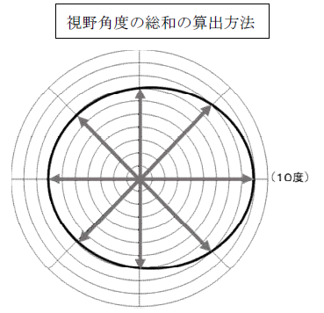  ８方向の経線（上・内上・内・内下・下・外下・外・外上）とイソプタとの交点の角度を視野角度とし、その合計を視野角度の総和とする。  (7＋7＋7＋7＋7＋8＋9＋8)＝60（度）  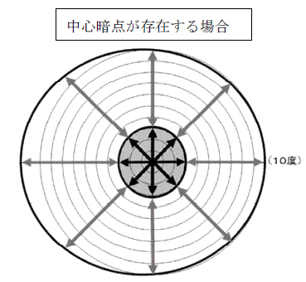  中心暗点が存在する場合は、各経線とイソプタとの交点の角度から、暗点と重なる部分の角度を差し引いて視野角度とし、その合計を視野角度の総和とする。  (10－3)+(11－3)+(12－3)+(11－3)+  (10－3)+(10－3)+(10－3)+(10－3)=60(度)  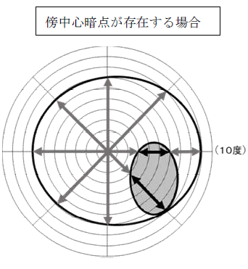  傍中心暗点が存在する場合は、各経線とイソプタとの交点の角度から、暗点と重なる部分の角度を差し引いて視野角度とし、その合計を視野角度の総和とする。  7+7+7+7+7+(8－5)+(9－3)+8=52(度)  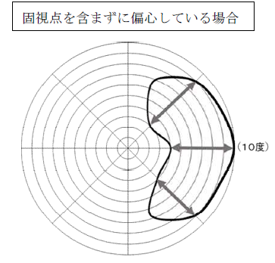  イソプタが、固視点を含まずに偏心している場合、イソプタが経線と重なる部分を視野角度とし、その合計を視野角度の総和とする。  0+0+0+0+0+5+6+6=17(度)

様式第2号その1(第4条関係)
身体障害者診断書・意見書(視覚障害用)
氏名 |  |  |  |  |  | 年 月 日生 |  |  |  | 男・女
住所
1．障害名(該当するものに○) 視力障害・視野障害
 |  |  |  |  |  |  | 1 | 0
 |  |  |  |  |  |  | 1 | 0
2．原因となった疾病・外傷名 |  |  |  |  | 10 20 30 40 50  交通、労災、その他の事故、戦傷、戦災  自然災害、疾病、先天性、その他( )  60 70 80 90
3．疾病・外傷発生年月日 年 月 日・場所
4．参考となる経過・現症(エックス線写真及び検査所見を含む。)
障害固定又は障害確定(推定) 年 月 日
5．総合所見
将来再認定 要（重度化・その他）・不要
再認定年月 年 月
6．その他の参考となる合併症状
上記のとおり診断する。併せて以下の意見を付す。
年 月 日
勤務先
(所在地・名称・電話番号) 身体障害者福祉法第
診療担当科名 科 15条指定医師氏名

身体障害者福祉法第15条第3項の意見〔障害程度等級についても参考意見を記入〕
障害の程度は、身体障害者福祉法別表に掲げる障害に
・該当する( 級相当)
・該当しない
〔注意〕 1． 障害名には現在起っている障害、例えば両眼視力障害、両耳ろう、右上下肢麻痺、心臓機能障害等を記入し、原因となった疾病には、緑内障、先天性難聴、脳血管障害、僧帽弁膜狭窄等原因となった疾患名を記入してください。
2． 障害区分や等級決定のため、大阪府から改めて診断内容についてお問い合せする場合があります。
視覚障害の状況及び所見
- 視力
 | 裸眼視力 | 矯正視力
右眼 |  | × D cyl DAx ゜
左眼 |  | × D cyl DAx ゜
- 視野
ゴールドマン型視野計
(1) 周辺視野の評価(Ⅰ/4)
①両眼の視野が中心10度以内
 | 上 | 内上 | 内 | 内下 | 下 | 外下 | 外 | 外上 | 合計
右 |  |  |  |  |  |  |  |  |  | 度(≦80)
左 |  |  |  |  |  |  |  |  |  | 度(≦80)
②両眼による視野が2分の1以上欠損 (はい・いいえ)
(2)中心視野の評価(Ⅰ/2)
 | 上 | 内上 | 内 | 内下 | 下 | 外下 | 外 | 外上 | 合計
右 |  |  |  |  |  |  |  |  | ① | 度
左 |  |  |  |  |  |  |  |  |  | 度
両眼中心 (①と②のうち大きい方) (①と②のうち小さい方)
視野角度 | (Ⅰ/2) | ( |  | ×3 + |  | )/4＝ |  | 度
または
自動視野計
- 周辺視野の評価
両眼開放エスターマンテスト | 両眼開放視認点数 |  | 点
(2)中心視野の評価(10-2プログラム)
右 | ③ | 点 | (≧26dB )
左 | ④ | 点 | (≧26dB )
両眼中心視野 (③と④のうち大きい方) (③と④のうち小さい方)
視認点数 | ( |  | ×3 + |  | )/4＝ |  | 点

3 現症
 | 右 | 左
前眼部
中間透光体
眼底

視野コピー貼付
(注)ゴールドマン型視野計を用いた視野図を添付する場合には、どのイソプタがⅠ/4の視標によるものか、Ⅰ/2の視標によるものかを明確に区別できるように記載すること。

